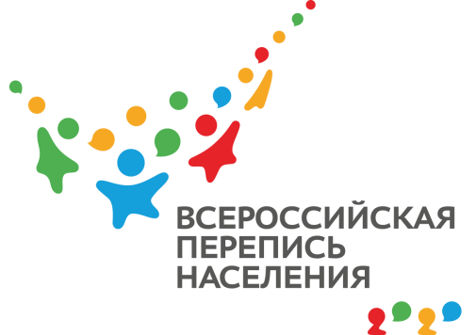
ПРЕСС-ВЫПУСК
ЛП-83-01/133-ДР от 20.01.2022 г.

ВПН: ДЕНЬ РЕСПУБЛИКИ КРЫМ

Ежегодно 20 января в Крыму отмечается День Республики Крым. Именно в этот день в 1991 году состоялся Всекрымский референдум, на котором подавляющее большинство крымчан высказалось за восстановление автономии. Но впереди был еще долгий путь обретения полноценного статуса Автономной Республики Крым и возвращение на Родину — в Россию.

По данным Переписи населения в Крымском федеральном округе 2014 года общее население Республики Крым составило 1 891 465, из которых ровесниками Республики можно считать 24 268 человек. Именно эти люди возможно бессознательно прошли путь от возрождения статуса автономии до «возвращения в родную гавань», а сегодня от их первых шагов в полноценной экономической жизни зависит будущее родного Крыма.

Напомним, что в минувшем году в Крыму состоялась Всероссийская перепись населения. В настоящий момент специалисты Росстата проводят итоговую обработку полученных результатов и в апреле этого года мы сможем узнать первые предварительные итоги переписи.

Заместитель руководителя Л.Н. Петруненко

